江苏省仪征中学高三生物选择题专项训练二
一、单项选择题：本题包括20小题，每小题2分，共40分。每小题只有一个选项最符合题意。
1.下列关于探索DNA是遗传物质实验的相关叙述，正确的是
A.格里菲思实验中肺炎双球菌R型转化为S型是基因突变的结果
B.格里菲思实验证明了 DNA是肺炎双球菌的遗传物质
C.赫尔希和蔡斯实验中T2噬菌体的DNA是用³²P直接标记的
D.赫尔希和蔡斯实验证明了 DNA是T2噬菌体的遗传物质
2.下列关于生物膜透性的叙述，正确的是
A.核糖体合成的分泌蛋白能够自由透过高尔基体膜
B.细胞质中合成的光合作用相关蛋白须通过内质网输人叶绿体
C.子叶细胞中包被脂肪颗粒的膜对葡萄糖具有选择透性
D.细胞外高浓度的超氧化物歧化酶可以自由扩散进人细胞
3.下列关于细胞的分化、衰老、凋亡和癌变的叙述，正确的是
A.线虫发育过程中细胞数量减少，是细胞衰老死亡的结果
B.恶性肿瘤细胞有无限增殖的特性，所以不易被化疗药物杀死
C.人的造血干细胞是全能干细胞，可以分化为多种细胞
D.体外培养时，儿童的成纤维细胞传代次数多于成人的成纤维细胞
4.蛋白质是决定生物体结构和功能的重要物质。下列相关叙述错误的是
A.细胞膜、细胞质基质中负责转运氨基酸的载体都是蛋白质
B.氨基酸之间脱水缩合生成的H₂0中，氢来自于氨基和羧基
C.细胞内蛋白质发生水解时，通常需要另一种蛋白质的参与
D.蛋白质的基本性质不仅与碳骨架有关，而且也与功能基团相关
5.关于生物组织中还原糖、脂肪、蛋白质和DNA的鉴定实验，下列叙述正确的是
A.还原糖、DNA的鉴定通常分别使用双缩脲试剂、二苯胺试剂
B.鉴定还原糖、蛋白质和DNA都需要进行水浴加热
C.二苯胺试剂和用于配制斐林试剂的NaOH溶液都呈无色
D.脂肪、蛋白质鉴定时分别可见橘黄色颗粒、砖红色沉淀
6.右图为一种溶质分子跨膜运输的示意图。下列相关叙述错误的是
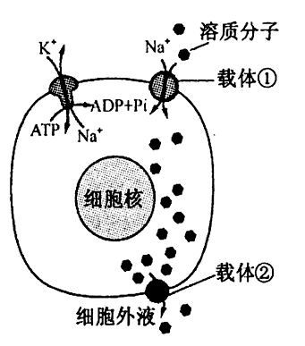
A.载体①逆浓度运输溶质分子 B.载体②具有ATP酶活性
C.载体①和②转运方式不同
D.载体②转运溶质分子的速率比自由扩散快
7.下列关于中学“腐乳的制作”实验，叙述正确的是
A.加盐主要是为了调节水分，利于毛霉生长
B.加料酒主要是为了灭菌，避免腐败变质
C.发酵过程中起主要作用的是乳酸杆菌
D.实验室制作的腐乳不宜直接食用
8.下列有关细胞工程的叙述，正确的是
A.PEG是促细胞融合剂，可直接诱导植物细胞融合
B.用原生质体制备人工种子，要防止细胞破裂
C.骨髓瘤细胞经免疫处理，可直接获得单克隆抗体
D.核移植克隆的动物，其线粒体DNA来自供卵母体
9.过氧化物酶能分解H₂0₂，氧化焦性没食子酸呈橙红色。为探究白菜梗中是否存在过氧化物 酶.设计实验如下表。下列相关叙述正确的是
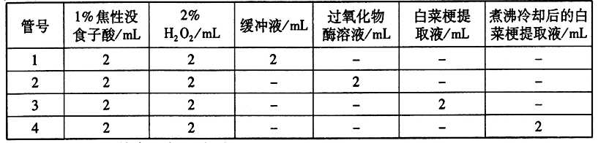
A.1号管为对照组，其余不都是实验组 B.2号管为对照组，其余都为实验组
C.若3号管显橙红色，无需对照就能证明白菜梗中存在过氧化物酶
D.若4号管不显橙红色，可证明白菜梗中无过氧化物酶
10.定量分析是科学研究的重要方法。下列能用血细胞计数板直接计数的是
A.海拉细胞悬液 B.浓缩培养的噬菌体
C.自来水中大肠杆菌 D.蛙卵
11.印度沙漠猫是一种珍稀猫科动物，通过胚胎工程技术，可以让家猫代孕而繁育，主要步骤如下图所示。下列相关叙述正确的是
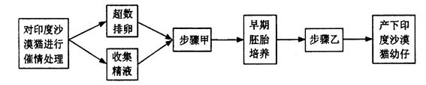

A.步骤甲、乙分别是指精子获能、胚胎分割
B.诱导超数排卵所注射的激素只能作用于特定细胞
C.受精卵发育成早期胚胎所需营养主要来源于培养液
D.步骤甲使用的培养液和早期胚胎培养液成分基本相同
12.下图是某昆虫基因pen突变产生抗药性示意图。下列相关叙述正确的是
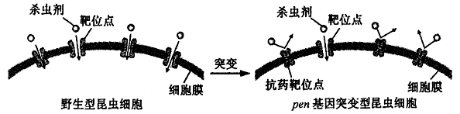
A.杀虫剂与靶位点结合形成抗药靶位点 B.基因pen的自然突变是定向的
C.基因pen的突变为昆虫进化提供了原材料
D.野生型昆虫和pen基因突变型昆虫之间存在生殖隔离
13.人类免疫缺陷病毒(HIV)有高度变异性，感染机体后可损伤多种免疫细胞，并通过多种机 制逃避免疫系统识别和攻击。下列相关叙述错误的是
A.HIV感染人群比健康人群更易患甲型H1N1流感
B.HIV的高度变异性，致使疫苗效果难以持久
C.被HIV潜伏感染的细胞表面没有HIV蛋白，利于病毒逃避免疫系统识别和攻击
D.HIV破坏免疫系统,机体无体液免疫应答，不能通过检测抗体来诊断HIV感染
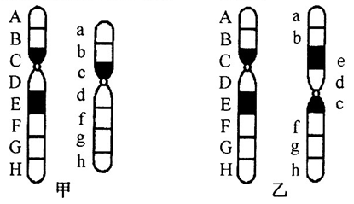
14.右图中甲、乙两个体的一对同源染色体中各有一条 发生变异(字母表示基因）。下列叙述正确的是
A.个体甲的变异对表型无影响
B.个体乙细胞减数分裂形成的四分体异常
C.个体甲自交的后代,性状分离比为3 : 1
D.个体乙染色体没有基因缺失，表型无异常
15.胰岛素依赖型糖尿病是一种自身免疫病，主要特 点是胰岛B细胞数量减少、血中胰岛素低、血糖高等。下列相关叙述正确的是
A.胰岛素和胰高血糖素通过协同作用调节血糖平衡
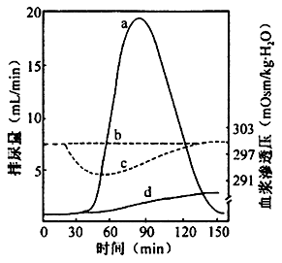
B.胰腺导管堵塞会导致胰岛素无法排出，血糖升高
C.血糖水平是调节胰岛素和胰髙血糖素分泌的最重要因素
D.胰岛素受体是胰岛素依赖型糖尿病患者的自身抗原
16.右图表示正常人分别快速饮用1 L清水、1 L生理盐水后排尿量和血浆渗透压的变化情况。下列相关叙述正确的是
A.曲线c表示饮用1 L生理盐水后排尿量的变化
B.饮用大量生理盐水后循环血量出现暂时性增加
C.曲线d表示饮用1 L生理盐水后血浆渗透压的变化
D.饮用大量清水后垂体合成和分泌的抗利尿激素减少
17.下列用鲜菠菜进行色素提取、分离实验的叙述，正确的是
A.应该在研磨叶片后立即加人CaC0₃，防止酸破坏叶绿素
B.即使菜叶剪碎不够充分，也可以提取出4种光合作用色素
C.为获得10mL提取液，研磨时一次性加人10 mL乙醇研磨效果最好
D.层析完毕后应迅速记录结果，否则叶绿素条带会很快随溶剂挥发消失
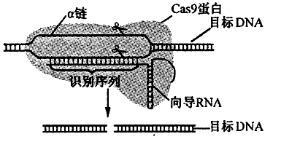
18.近年诞生的具有划时代意义的CRISPR/Cas9基因编辑技术可简单、准确地进行基因定点编辑。其原理是由一条单链向导RNA引导核酸内切酶Cas9到一个特定的基因位点进行切割。 通过设计向导RNA中20个碱基的识别序列，可人为选择DNA上的目标位点进行切割（见下图）。下列相关叙述错误的是
A.Cas9蛋白由相应基因指导在核糖体中合成
B.向导RNA中的双链区遵循碱基配对原则
C.向导RNA可在逆转录酶催化下合成
D.若a链剪切位点附近序列为……TCCAGAATC……
则相应的识别序列为……UCCAGAAUC……
19.为修复长期使用农药导致有机物污染的农田，向土壤中投放由多种微生物组成的复合菌 剂。下列相关叙述中错误的是
A.加人菌剂可增加土壤中的物种多样性，提髙土壤生态系统的稳定性
B.该菌剂减少了残留农药进入农作物，一定程度上阻碍了土壤中的物质循环
C.土壤有毒物质的减少有利于增加农田动物的种类，降低害虫的优势度
D.农药降解菌具有分解农药的特殊代谢途径，体现了基因多样性的应用价值
20.下列实验都需要使用光学显微镜进行观察,有关实验现象描述合理的是
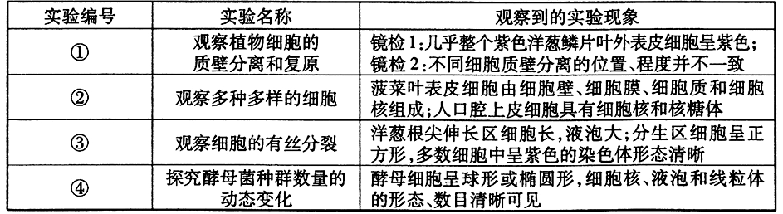

A.实验① B.实验② C.实验③ D.实验④
二、多项选择题：本部分包括5题，每题3分，共计15分。每题有不止一个选项符合题意。每题全选对者得3分，选对但不全的得1分，错选不得分。
21.为了使牛仔裤呈现“穿旧”效果，在工业洗衣机中用酶洗代替传统的浮石擦洗，是目前重要 的生产手段(工艺流程见下图）。下列叙述中错误的是
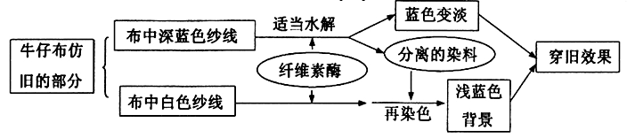
A.纤维素酶在仿旧中的作用机理与其在洗衣粉中去污的机理相似
B.在上述工艺中，为重复使用纤维素酶，可选用适当的包埋剂固定化酶
C.在上述工艺中，通过调节温度、酸碱度、处理时间可控制仿旧颜色的深浅
D.纤维素酶催化葡萄糖残基间磷酸二酯键的水解分解纤维素
22.为在酵母中高效表达丝状真菌编码的植酸酶，通过基因改造，将原来的精氨酸密码子CGG 改变为酵母偏爱的密码子AGA，由此发生的变化有
A.植酸酶氨基酸序列改变 B.植酸酶mRNA序列改变
C.编码植酸酶的DNA热稳定性降低 D.配对的反密码子为UCU
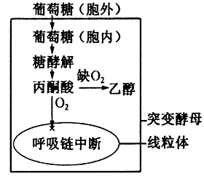
23. 突变酵母的发酵效率高于野生型，常在酿酒工业发酵中使用。下图为呼吸链突变酵母呼吸 过程，下列相关叙述错误的是
A.突变酵母乙醇代谢途径未变 B.突变酵母几乎不能产生[H]
C．氧气充足时，野生型酵母种群增殖率大于突变体
D. 通人氧气后，突变酵母产生ATP的主要部位是线粒体
24.人类ABO血型由9号染色体上的3个复等位基因（I^{A},I^{B}和i)决 定，血型的基因型组成见下表。若一 AB型血红绿色盲男性和一 〇型血红绿色盲携带者的女性婚配，下列叙述正确的是
A.他们生A型血色盲男孩的概率为1/8 B.他们生的女儿色觉应该全部正常
C.他们A型血色盲儿子和A型血色觉正常女性婚配，有可能生0型血色盲女儿
D.他们B型血色盲女儿和AB型血色觉正常男性婚配，生B型血色盲男孩的概率为1/4
25.漆酶属于木质素降解酶类，在环境修复、农业生产等领域有着广泛用途。下图是分离、纯化 和保存漆酶菌株的过程，相关叙述正确的是
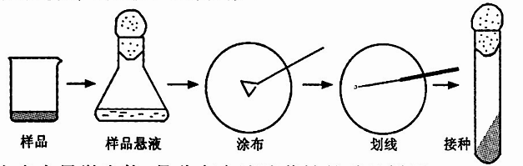

A.生活污水中含有大量微生物，是分离产漆酶菌株的首选样品
B.筛选培养基中需要加人漆酶的底物，通过菌落特征挑出产漆酶的菌落
C.在涂布平板上长出的菌落，再通过划线进一步纯化
D.斜面培养基中含有大量营养物，可在常温下长期保存菌株
选择题专项训练二参考答案
一、单项选择题:本部分包括20题|每题2分，共计40分。
1. D 2. C 3.D 4. A 5.C 6. B 7. D 8. D 9. A 10. A
11. B 12. C 13. D 14. B 15. C 16. B 17. B 18. C 19. B 20. A
二、多项选择题:本部分包括5题，每题3分，共计15分。
21. BD 22. BCD 23. BD 24.ACD 25. BC

